**Práctica 02c.**

Servicio y protocolo FTP | Configuración de vsftpd.

**Duración: 30 minutos**

**Objetivos de la práctica:**

1. Configuración del servicio FTP ofrecido por el software vsftpd

**Desarrollo práctico**

Instala un servicio SSH en la máquina antes de hacer esta práctica. Es importante que no te olvides de este paso, porque servirá para realizar algunas comprobaciones.

-Conectaremos nuestro Debian a una red para instalar el SSH, usando *apt install ssh*. Tras ello, ambas máquinas estarán en una red interna.

1. Configura el servicio FTP que ofrece vsftpd para conseguir los siguientes objetivos:
   1. Permitir el acceso FTP sólo a determinados usuarios.
      1. Para ello crea dos usuarios mediante el comando adduser:
         1. userftp / userftp
         2. prueba / prueba

-Creamos los usuarios usando Adduser.

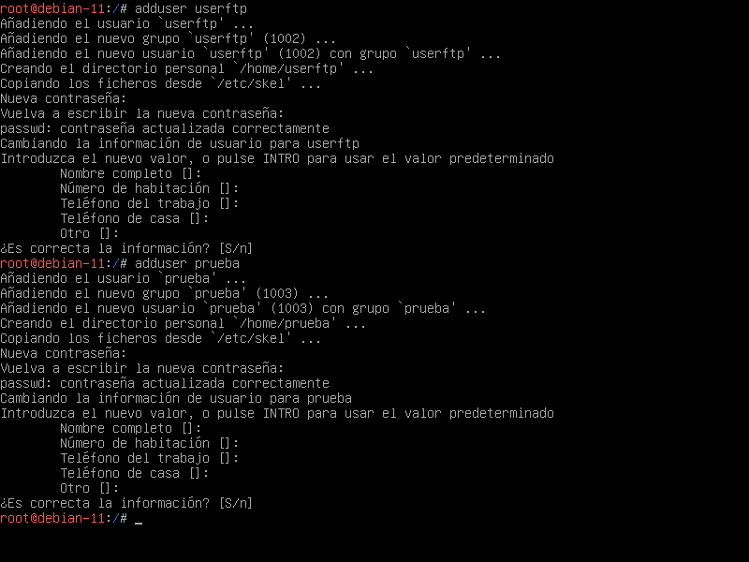

Usuarios creados

Tras esto, crearemos un archivo en /etc en el que crearemos un fichero con nano llamado /etc/vsftpd.userlist. En él pondremos los nombres de usuario que queramos. Tras ello, editaremos el archivo de configuración de vsftpd.conf y añadiremos: *userlist_enable=YES*, *userlist_file=/etc/vsftpd.userlist*, y *userlist_deny=NO*. Tras ello, escribiremos el service vsftpd restart.

Para comprobarlo, usaré el usuario gm2bftp que sigue en el sistema, pero no está en esa lista. El usuario prueba sí podrá conectarse.

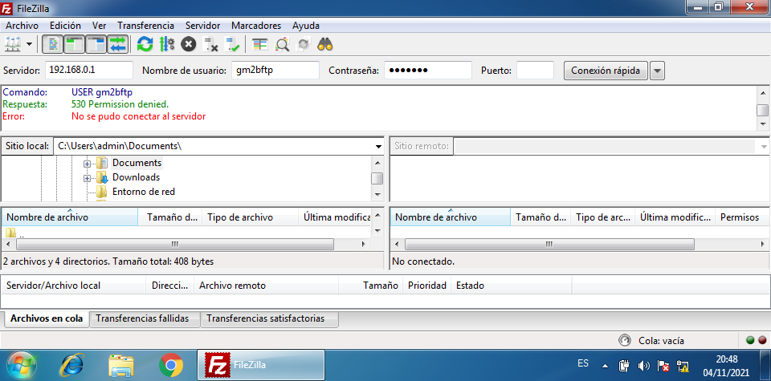

Permiso denegado

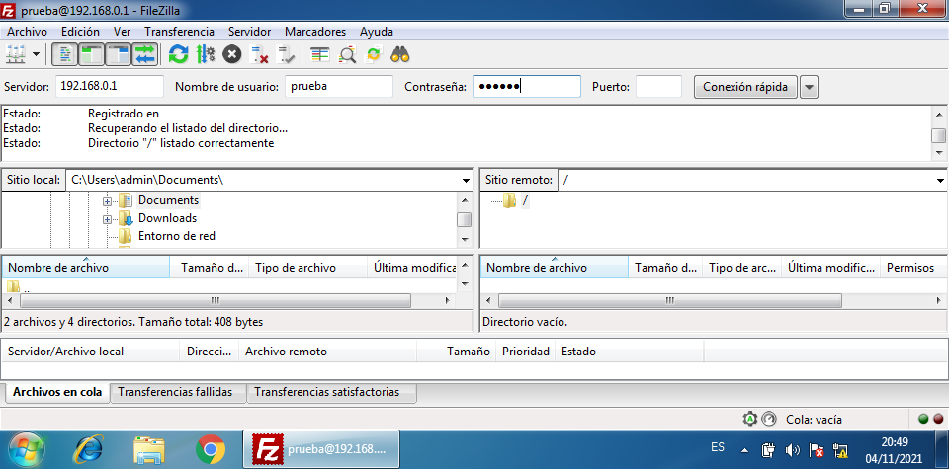

Permiso concedido

* 1. Consigue que el usuario userftp sólo pueda utilizar el servicio FTP (es decir, no debe ser un usuario interactivo que pueda utilizar un shell del sistema). Cuando creas que lo has conseguido podrás comprobar si funciona o no intentando acceder a la máquina con ese usuario mediante una sesión SSH.

Hay que crear un archivo usando *touch /bin/nologin* en el que no habrá nada. Tras ello, hay que añadir permisos de ejecución al archivo. Una vez hecho, en */etc/shells* hay que añadir el archivo /bin/nologin. Por último, hay que usar el comando *usermod userftp –s /bin/nologin*. Esto hará que el usuario tenga un Shell ejecutable, pero que está totalmente vacío, lo que a efectos prácticos ese usuario no podrá utilizar el Shell. También hay que reiniciar el servicio.

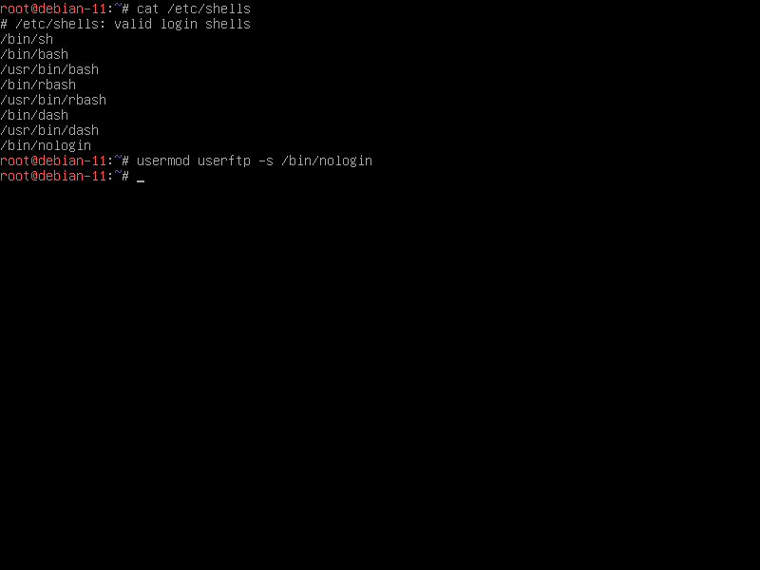

Realizado con éxito

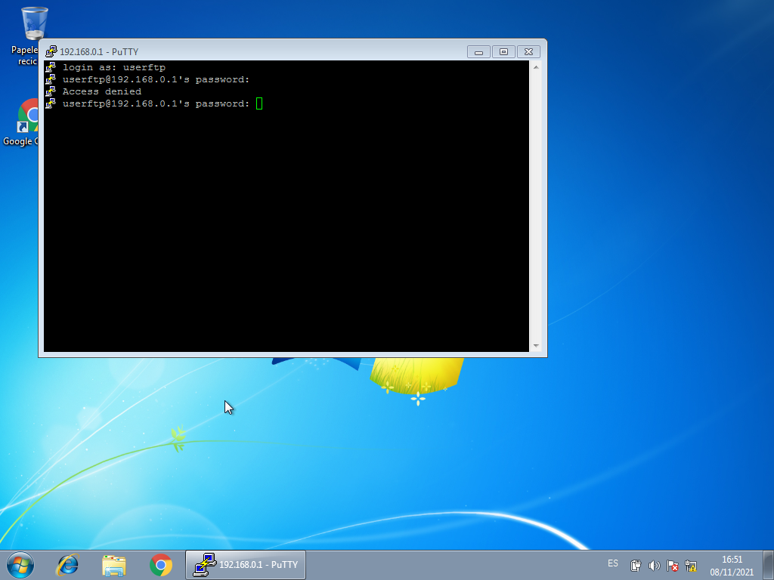

Acceso denegado SSH

<https://www.thegeekdiary.com/centos-rhel-how-to-allow-or-deny-users-to-login-to-vsftp-server/>

<https://serverfault.com/questions/243816/vsftpd-allow-access-only-for-certain-users>

<https://www.dariobf.com/restringir-acceso-usuario-directorio-sftp-openssh/>